*«Краевед — не профессия, не работа. Это что-то более благородное. Это призвание, это порыв души к познанию родного края. Краевед подобен золотоискателю: тот по крупинке добывает драгоценные россыпи, краевед — собирает бесценные россыпи былой старины».*

**Писатель-краевед Яков Соколов**

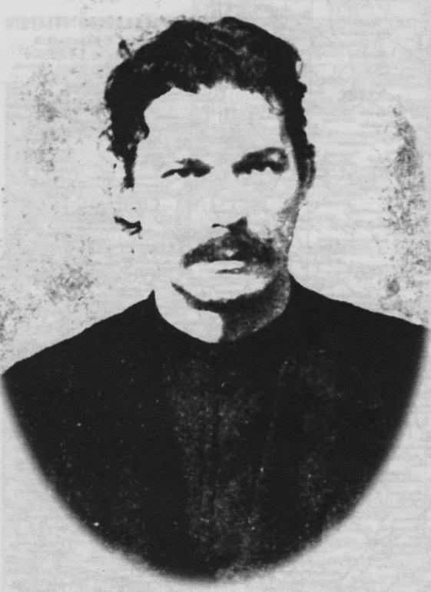

Балов Алексей Васильевич (26.03.1861-14.08.1913) – выдающийся пошехонец, этнограф, краевед.

МБУ ДО Центр «Эдельвейс»

152850, г. Пошехонье, пл. Свободы, д. 8

Телефон: 8(48546) 2-29-50E-mail: ioc_posh@mail.ru

Администрация Пошехонского муниципального округа

МКУ Управление образования Администрации Пошехонского МО

МБУ ДО Центр «Эдельвейс»

**ХII Баловские**

**краеведческие чтения**

**ПРОГРАММА**

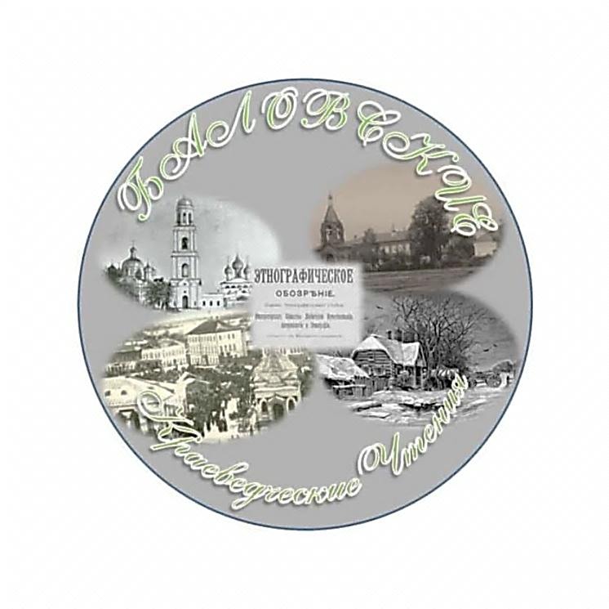

27 июня 2025 г.

Пошехонье

**Программа XII Баловских краеведческих чтений**

**27 июня 2025 года**

Работа ‘экспозиций выставки:

**09.30 - 10:00**

**12.30 - 13.00**

**Экспозиции выставки:**

***Экспозиция №1*** «*Боевой путь прадедов Великой Отечественной войны проекта «Дорогой памяти шагаем с прадедом»*» (МБОУ Гаютинская СШ);

***Экспозиция №2*** *«Семейный фотоархив Великой Отечественной войны»* (*МБОУ Покров-Рогульская ОШ*);

**10:00-10:15** Открытие Чтений

Приветствие **Ивановой Ирины Васильевны**,

*Заместителя* *Главы Пошехонского МО по социальным вопросам*

**10:15 -13:00** Доклады участников Чтений:

1. «Составление списков погибших по Ермаковскому сельскому округу» - ***Кротиков Анатолий Петрович,*** *краевед-любитель, ветеран педагогического труда;*

2. «Вклад журналиста Ракитина по увековечиванию памяти о земляках героях Великой Отечественной войны» *–* ***Морозова Татьяна Викторовна,*** *библиотекарь СШ №2 г. Пошехонье;*

3. «Они погибли за Родину» - ***Чернова Инна Фёдоровна****, учитель начальных классов МБОУ Белосельская СШ;*

4. «Страницы войны в истории моей семьи» - ***Кузьмичева Ольга Геннадьевна***, *учитель начальных классов МБОУ Покров-Рогульская ОШ;*

5. «Фронт за линией школы – учителя фронтовики Великой Отечественной войны» - ***Новикова Наталия Александровна,*** *учитель географии МБОУ Ермаковской СШ;*

6. «Цыганков Александр Афанасьевич – учитель-фронтовик» - ***Сверчкова Ирина Владимировна****, учитель истории и обществознания МБОУ СШ №1 г. Пошехонье;*

7. «Трудовой прифронтовой, мой Пошехонский край родной» - ***Крюковская Татьяна Васильевна,*** *краевед;*

8. «Бойцы СВО продолжают дело дедов и прадедов, освобождая русские земли от фашизма» - ***Смирнова Людмила Викторовна,*** *председатель управляющего совета МБОУ Гаютинская СШ****.***

**13.00-13:30** Свободный микрофон

C:\Users\ИОЦ-4\Desktop\С рабочего стола\X Баловские чтения 2018\Для оформления\02.png